Para virtualizar una máquina se uso la siguiente dirección:

[DistroTest.net - The first online operating system tester](https://distrotest.net/elementaryOS)

Al estar ahí, se elegí **elementaryOS** después **elementary 5.1** y se oprimió **Start.**

En la pantalla que se abrió se oprimió **Open VNC-viewer (allow POP-UPS!)**. En la siguiente página de **Install** se elogió **Español** después **Try elementary.** Paso un tiempo y se cargó la interface que se ve en la siguiente imagen:

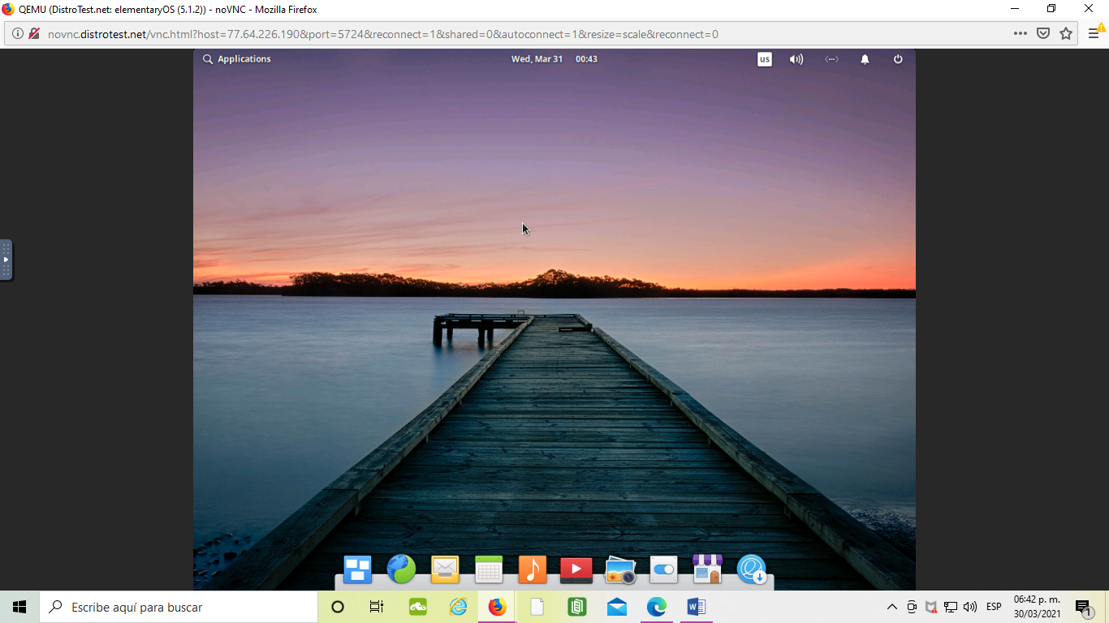

Se entró a Aplicaciones y ahí se elegí Terminal. Ahora se va a creer un Usuario, por lo cual se usó:

**Sudo su** enter

**Adduser** Lissette Ruiz **enter**

Se pide una contraseña: **123**

En mi caso hubo problemas para crear mi usuario, por lo cual se hizo la configuración gráfica, como se ve a continuación:

